**Lenguajes Formales: Examen Final Diciembre 2023 (05/12/23)**

1. **Sean L1 ={λ}, L2 ={aa, ab, bb}, L3 ={ λ, aa, bb} y L4 = ∅ , definidos sobre {a,b}. Marcar si las siguientes afirmaciones son Verdaderas o Falsas:**
2. L1 U L2 = { aa, ab, bb}
3. L1 ∩ L4 = ∅
4. L2 ∩ L3 = { aa, bb}
5. L1 – L3 = { λ }

**2) Marcar si las siguientes afirmaciones son Verdaderas o Falsas:**

a) La expresión regular (ccc)* (dd)* corresponde al lenguaje L={x/x=c3id2i para i>=0} con alfabeto {c,d}.

b) Si puedo diseñar una ER para un lenguaje, entonces sus cadenas pueden ser reconocidas por un Autómata Finito.

c) Al Pumping Lemma puedo utilizarlo para probar que un lenguaje es regular.

d) Dado el lenguaje L = {x / x= 0i 1i 0i 1i para 0 <=i <=2} con alfabeto {0,1}, el Autómata Finito es el modelo abstracto de menor potencia que puede reconocer sus cadenas.

**3)** **Marcar verdadero o falso: La expresión regular (0 0*1)* 1 es equivalente a:**

1. 1 | (001)* 1
2. 1 | 0 (0 | 10)* 11
3. 1 | 0 ( 0 | 1 )* 1
4. Ninguna de las anteriores

**4) Dado el AF, responda Verdadero o Falso:**

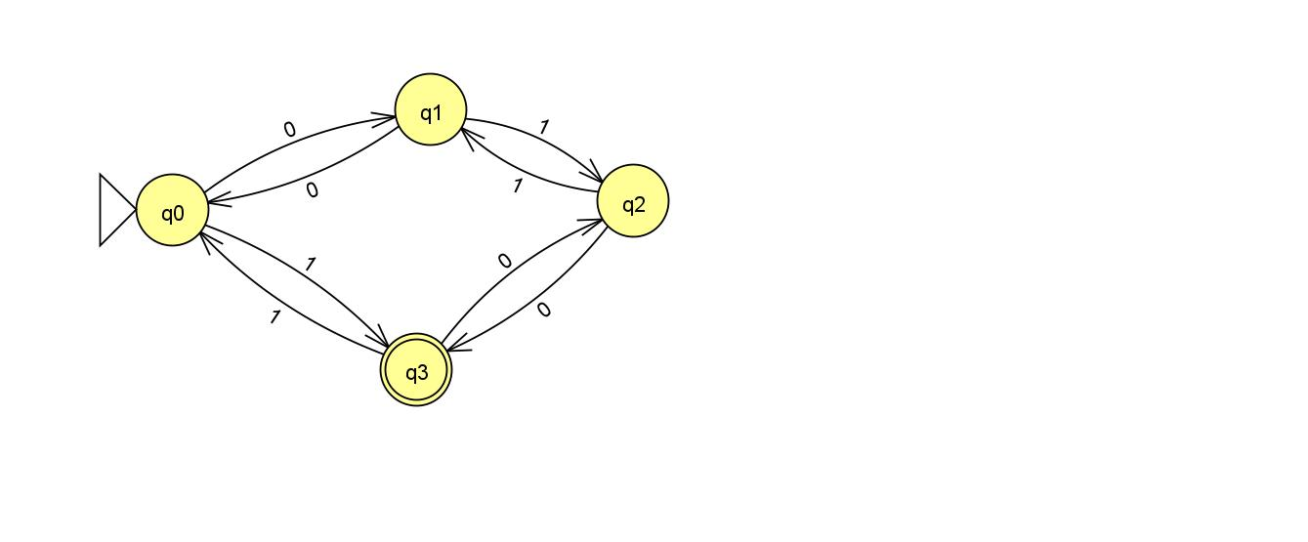

1. El AF es determinístico.
2. La cadena 000010000 no es aceptada por el AF.
3. El AF acepta cadenas de longitud infinita.
4. El lenguaje que acepta el AF es cadenas con cantidad par de ceros y cantidad impar de unos.

**5) Marcar verdadero o falso las siguientes afirmaciones:**

a) Un Autómata con Pila siempre puede reconocer lenguajes del tipo 3 de la Clasificación de Chomsky.

b) El siguiente lenguaje puede ser reconocido por un Autómata con Pila: { 0n 1m 2n 3m , n,m >= 1}

c) Dado un Autómata Finito que reconoce un cierto lenguaje, siempre voy a poder construir un Autómata con Pila equivalente.

d) Dado el lenguaje L= {x/x ∈ {a,b,c,d} * y x= an bm c dp / n,p ≥ 1 y m = p+n }, el modelo abstracto de menor potencia que puede reconocer sus cadenas es el autómata con pila.

**6)** Diseñe una Gramática Libre de Contexto en formato BNF para la sentencia de impresión siguiente:

printf ( Cadena de control, Lista de argumentos);

Donde

Cadena de control: Es una lista no vacía de formatos encerrados entre comillas dobles. Los formatos válidos son: %f para valor float, %c para valor carácter, %s para valor string, %d para valor decimal entero.

La lista de argumentos: Es una lista no vacía de variables separadas por coma. Las variables son terminales ID.

La cantidad de formatos de la cadena de control debe ser la misma que la cantidad de variables de la lista de argumentos.

Printf es terminal. Todos los símbolos unarios son parte del lenguaje.

Ejemplos de cadenas: printf (“%f%c%d”, ID, ID, ID); printf(“%s”, ID);

**7) Marcar si las siguientes afirmaciones son Verdaderas o Falsas:**

a) Puedo escribir la sintaxis de todas las sentencias de un lenguaje de programación con una gramática tipo 3 de la Clasificación de Chomsky.

b) El conjunto de palabras reservadas de un lenguaje de programación puede ser definido por una expresión regular.

c) Un analizador sintáctico se basa en el diseño de un Autómata Finito.

d) Si el compilador da error “Constante fuera de rango”, este es un error sintáctico.

**8) Dado el parser LR correspondiente a la GIC: G = <{A, L, E, T, F}, {id, cte , asig, repetidos, coma, (, ) }, A, {A🡪 id asig repetidos ( L ) , L 🡪 E | L coma E , E 🡪 id | cte}>**

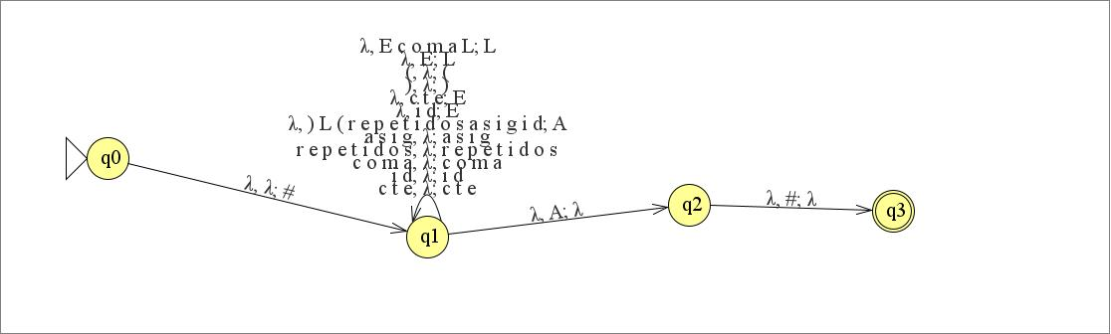

**Responder Verdadero o Falso:**

1. La cadena **id asig repetidos ( )** es aceptada por el parser LR.
2. Si se ejecuta el parser LR para hacer el análisis sintáctico de la cadena **id asig repetidos (id coma cte)**, el parser llega al estado final q3 y acepta la cadena.
3. El árbol de parsing, en el parser LR, se arma desde el start symbol hacia la cadena.
4. El parser LR lee la cadena de entrada de izquierda a derecha y produce una derivación por izquierda.

**9) Marcar si las siguientes afirmaciones son Verdaderas o Falsas:**

a) Existen lenguajes dentro del Universo de los Lenguajes para los cuales no puedo construir una MT que acepte sus cadenas.

b) Si para un lenguaje puedo construir una MT no determinística que reconoce sus cadenas, no siempre puedo construir una MT determinística que reconozca las cadenas de ese lenguaje.

c) Una MT reconoce siempre cadenas generadas por una gramática independiente al contexto.

d) Las cadenas del lenguaje L={ xn yt zn com n>=1, t=3n} pueden ser reconocidas por un Autómata con Pila y por una MT.

**10) ) Dada la MT=< {q0, q1, q2, q3, q4, q5, q6, q7, q8,q9}, {a,b}, {a,b,A,B, }, δ , q0, , {q8}>**

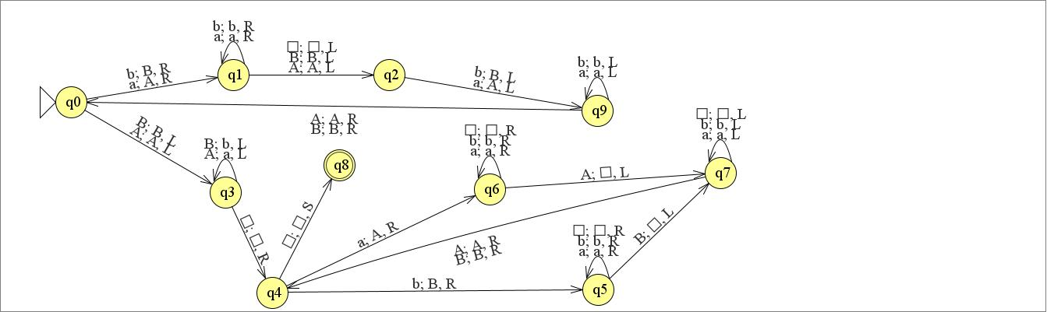

Indique si las cadenas corresponden al lenguaje: a) aabbaabb b) abba c) baba d) aaabaaa